**第10课 高级表单、表格、BFC**

**一、表格标签及属性高级**

**（一）表单标签**

**回顾：**

表单的组成：<form name="" method="" action=""></form>

表单控件 ： <input type="text" value=""/>

提示信息

**1.表单字段集：fieldset**

|  |  |
| --- | --- |
| 语法: | <fieldset></fieldset> |
| 说明: | 相当于一个方框，在字段集中可以包含文本和其他元素。该元素用于对表单中的元素进行分组并在文档中区别标出文本。fieldset元素可以嵌套，在其内部可以在设置多个fieldset对象。disabled定义空间禁制可用； |

**2.字段级标题：legend**

|  |  |
| --- | --- |
| 语法: | <legend align="left/center/right/justify"></legend> |
| 说明: | legend元素可以在fieldset对象绘制的方框内插入一个标题。legend元素必须是fieldset内的第一个元素。 |

**例如：**

<form>

<fieldset disabled="disabled">

<legend>健康情况</legend>

身高: <input type="text" /><br />

体重: <input type="text" /><br />

</fieldset>

</form>

**3.提示信息标签：label**

|  |  |
| --- | --- |
| 语法: | <label for="绑定控件id名"></label> |
| 说明: | label元素用来定义标签，为元素指定提示信息。要将label元素绑定到其他的控件上，可以将label元素的for属性设置为与该控件的id属性值相同。 |

**（二）(扩展)表单新增属性：**

**4.上传文件框：type="file",multiple属性可实现多选**

|  |  |
| --- | --- |
| 语法: | <input type="file" multiple="multiple" /> |
| 说明: | type属性值新增的类型有：file文件类型，可进行文件的选择，multiple属性可实现多选 |

**5、图像域：type="image"可以作为提交按钮**

|  |  |
| --- | --- |
| 语法: | <input type="image" src="" width="" height=""  alt="图片" /> |
| 说明: | 可以作为提交按钮 |

**二、表格标签及属性高级**

**回顾： 表格的作用：显示数据**;

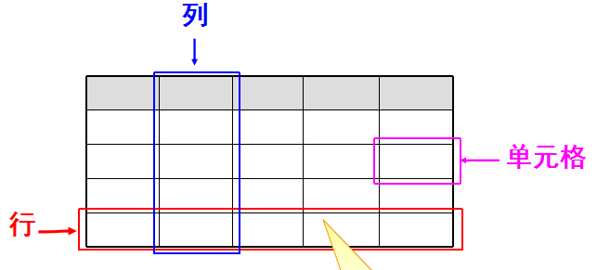 表格的基本结构：

<table>

<tr>

<td></td>

</tr>

</table>

**（一）表格新增属性**

**关于表格的CSS属性**

**1、单元格间距：border-spacing:value;**

|  |  |
| --- | --- |
| 语法: | border-spacing:value; |
| 说明: | 单元格间距(该属性必须给table添加)表示单元格边框之间的距离，不可取负值 |

**2、合并相邻单元格边框border-collapse:separate/collapse;**

|  |  |
| --- | --- |
| 语法: | border-collapse:separate/collapse; |
| 说明: | 作用：合并相邻单元格边框(该属性必须给table添加)separate(边框分开)默认值；collapse(边框合并) |

**3.无内容时单元格的设置：empty-cells:show/hide;**

|  |  |
| --- | --- |
| 语法: | empty-cells:show/hide; |
| 说明: | 定义当单元格无内容时，是否显示该单元格的边框区域；记住边框不要合并，不然看不到效果。 show：显示 ；hide：隐藏； |

**4、设置表格标题的位置：caption-side:top/right/bottom/left**

|  |  |
| --- | --- |
| 语法: | caption-side：top/right/bottom/left |
| 说明: | 定义表格的caption对象放于表格的哪个位置，与caption对象一起使用；top为默认值；left,right位置只有火狐识别，top,bottom IE6以上版本支持，IE6以下版本不支持其它属性值，只识别top; |

**html重要属性：**

1）colspan="value" 合并列

2）rowspan=“value” 合并行

3）valign="top/bottom/middle/baseline" 垂直对齐方式

4）rules="groups/rows/cols/all/none" 添加组分隔线

说明：rows:位于行之间的线条

cols:位于列之间的线条

all：位于行和列之间的线条

none:没有线条

groups:位于行组和列组之间的线条

**（二）表格的布局标签**

**1.表格布局元素**

|  |  |  |  |
| --- | --- | --- | --- |
| 表格 | 描述 | <thead> | 定义表格的页眉 |
| <table> | 定义表格 | <tbody> | 定义表格的主体 |
| <caption> | 定义表格标题 | <tfoot> | 定义表格的页脚 |
| <th> | 定义表格列标题 | <colspan=" " /> | 定义表格列的分组 |
| <tr> | 定义表格的行 | <colgroup> | 定义表格列的分组 |
| <td> | 定义表格单元 |  |  |

**2、数据列分组：** <colgroup span="分组列数"></colgroup>

(1) <colgroup span="分组列数"></colgroup>

(2) <colspan=" " />

**说明：**

1）col和colgroup元素会根据从左到右的顺序依次对数据表格进行分组。

2）span属性显示指定相邻几列组成一组，span属性值默认为1，仅定义一列为一组。

3）可以通过给table添加rules="groups"属性来给分组列添加组的分割线。

**注意：**虽然col和colgroup具有相同的功能，但是，我们只能使colgroup元素来设 置表格内容部分分割线（rules）应该处于的位置，而col没有这个功能。

**3、数据行分组：thead、tbody、tfoot**

<thead></thead>表头，<tbody></tbody>表体，<tfoot></tfoot>表尾

**说明**：一个Table中，只能包含一个thead,一个tfoot,但可包含多个tbody。

**说明：**1、thead 元素应该与 tbody 和 tfoot 元素结合起来使用。

2、tbody 元素用于对 HTML 表格中的主体内容进行分组， tfoot 元素用于对 HTML 表 格中的表注（页脚）内容进行分组。

3、如果要使用 thead、tfoot 以及 tbody 元素，就必须使用全部的元素。

4、它们的出现次序是：thead、tfoot、tbody，这样浏览器就可以在收到所有数据前 呈现 表尾了。必须在 table 元素内部使用这些标签。

**提示**：在默认情况下这些元素不影响到表格的布局。不过，可以使用 CSS使这些元素改 变表格的外观。

**详细描述：**thead、tfoot 以及 tbody 元素使我们有能力对表格中的行进行分组。当创建 某个表格时，也许希望拥有一个标题行，一些带有数据的行，以及位于底部的一个总 计行。这种划分使浏览器有能力支持独立于表格标题和页脚的表格正文滚动。当长的 表格 被打印时，表格的表头和页脚可被打印在包含表格数据的每张页面上。

**三、BFC**

**1.概念**

BFC(Block formatting context)直译为“块级格式化上下文”。它是一个独立的渲染区域，只有Block-level box（块）参与， 它规定了内部的Block-level Box如何布局，并且与这个区域外部毫不相干。

**2.BFC的布局规则**

1、内部的Box会在垂直方向，一个接一个地放置。

2、Box垂直方向的距离由margin决定。属于同一个BFC的两个相邻Box的margin会发生 重叠

3、每个元素的margin box的左边， 与包含块border box的左边相接触

盒模型=content+padding+border+margin。Width指的是content的宽， height=content的高。

4、BFC的区域不会与float box重叠。

5、BFC就是页面上的一个隔离的独立容器，容器里面的子元素不会影响到外面的元素。

6、计算BFC的高度时，浮动元素也参与计算

**3.哪些元素或属性能触发BFC**

根元素

1.float属性不为none

2.position为absolute（有定位的父元素或者html）或fixed（可视窗口）

3.display为inline-block, table-cell, table-caption, flex, inline-flex（css3）

4.overflow不为visible

**4.BFC的作用及原理**

**1、自适应两栏布局**

<style>

.aside{width:100px; height:150px; float:left; background:#f66;}

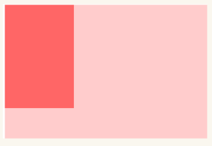 .main{height:200px; background:#fcc;}

</style>

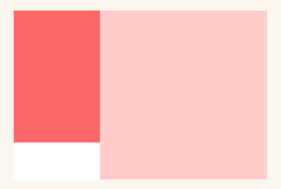

给main添加overflow: hidden;

<body>

<div class=”aside”></div>

<div class=”main”></div>

</body>

**2、清除内部浮动**

<style>

Div{width:500px; border:10px solid #fcc}

P{width:100px; height:100px; border:1px solid #f66; float:left;}

</style>

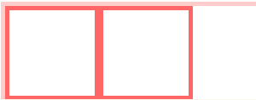

给第二个p添加一个盒子并添加overflow:hidden;

<body>

<div>

<p></p>

<p></p>

</div>

</body>

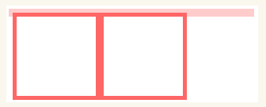

**3、防止margin重叠**

<style>

P{width:100px; height:100px; background:#f00; margin:100px;}

</style>



给div添加overflow：hidden

<body>

<p></p>

<p></p>

</body>